Czy twoja wiara jest wiarą biblijną? Czy nasiąkasz słowem Bożym każdego dnia? Czy jesteś posłuszny temu słowu? **Pomódl się:** Jezu, daj mi odkryć wiarę biblijną. Daj mi głęboko zakotwiczyć się w Twoim słowie.

**16 października 2021, sobota** Rz 4,13-18; Ps 105,6-43; Łk 12,8-12

**CHODZIĆ W DUCHU ŚWIĘTYM,**

**TO OPRZEĆ ŻYCIE NA OBIETNICY BOŻEJ**

**Rz 4, 17b-18**

*Jemu on uwierzył jako Temu, który ożywia umarłych, i to co nie istnieje, powołuje do istnienia. On to wbrew nadziei uwierzył nadziei, że stanie się ojcem wielu narodów zgodnie z tym, co było powiedziane: „Takie będzie twoje potomstwo”.*

Abraham otrzymał obietnicę i w nią uwierzył. Nie oznacza to, że się nie zmagał z trudnościami. Wiedział, że jest starcem, a jego żona Sara staruszką niezdolną do poczęcia i urodzenia dziecka. Wiedział, że Bóg zostawił obietnicę i na niej oparł swoje życie. My również potrzebujemy wejść na drogę Abrahama – drogę obietnicy, drogę wiary biblijnej.

Czy prosisz z determinacją o wiarę biblijną? Czy twoje życie zanurzone jest w słowie Bożym? **Pomódl się:** Jezu, dziękuje Ci za dar wiary biblijnej. Dziękuję za Twoje obietnice. Proszę Cię o łaskę posłuszeństwa tym obietnicom.

|  |  |  |
| --- | --- | --- |
| [http://ts3.mm.bing.net/th?id=H.4735971083880562&pid=1.9](http://www.bing.com/images/search?q=foska&view=detail&id=1AFDCB8C165443400EF8A0082A0C7AAFF792C142&first=61&FORM=IDFRIR) | Opracowała: Jolanta Prokopiuk, korekta: Elżbieta i Grzegorz Kowalewscy, ilustracje: Marta Stańco, skład: Mariusz Stańco. Asystent kościelny – ks. Wojciech Jaśkiewicz.  Wspólnota Domowego Kościoła Ruchu Światło – Życie „On Jest” | **C:\Users\Mariusz\Desktop\Faith\Rozwazania\QR code lectio.jpeg** |
| **Teksty do medytacji znajdują się na stronie:** [**www.onjest.pl/slowo**](http://www.onjest.pl/slowo)  **Zachęcamy do korzystania z metody czytania i rozważania Słowa Bożego Lectio Divina i rozważań dostępnych na stronie internetowej oraz w formie aplikacji na urządzenia z systemami Android, Apple (kod QR obok), jak również czytniki e-book** | |

**CHODZIĆ W DUCHU ŚWIĘTYM**

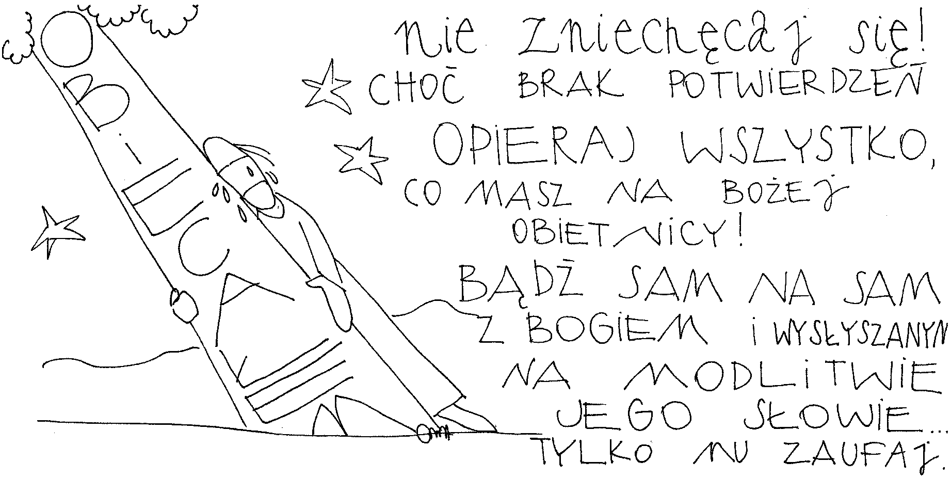

**10 października 2021, niedziela** Mdr 7,7-11; Ps 90; Hbr 4,12-13; Mk 10,17-30

**CHODZIĆ W DUCHU ŚWIĘTYM,**

**TO DOŚWIADCZAĆ MOCY SŁOWA**

**Hbr 4, 12**

*Żywe jest słowo Boże, skuteczne i ostrzejsze niż wszelki miecz obosieczny, przenikające aż do rozdzielenia duszy i ducha, stawów i szpiku, zdolne osądzić pragnienia i myśli serca.*

Słowo Boże jest zawsze żywe niezależnie od epoki, w której żyjemy. Jego moc jest zadziwiająca. Duch Święty ma moc aktualizować Słowo Boże w naszym życiu. Potrzebujemy wzywać Ducha Świętego, aby objawiał nam moc słowa. Potrzebujemy napełniać się każdego dnia Duchem Świętym, aby mógł wykonać swoją pracę w naszym życiu.

Czy wzywasz Ducha Świętego, aby objawiał ci moc słowa Bożego? **Pomódl się:** Jezu, proszę Cię o Twojego Ducha. Proszę Cię, abyś objawiał mi moc Twojego słowa.

**11 października 2021, poniedziałek** Rz 1,1-7; Ps 98,1-4; Łk 11,29-32

**CHODZIĆ W DUCHU ŚWIĘTYM,**

**TO WŁAŚCIWIE ODCZYTYWAĆ ZNAKI BOŻE**

**Łk 11, 29-31a**

*To plemię jest plemieniem przewrotnym. Żąda znaku, ale żaden znak nie będzie mu dany, prócz znaku Jonasza. Jak bowiem Jonasz był znakiem dla mieszkańców Niniwy, tak będzie Syn Człowieczy dla tego plemienia. Królowa z Południa powstanie na sądzie przeciw ludziom tego plemienia i potępi ich.*

Jezus skarży się siostrze Faustynie, że dla tego pokolenia to nawet Jego ofiara na krzyżu to za mało. Znaki i cuda to nie licytacja tego kto da więcej. Znaki, które żąda człowiek współczesny to znaki pychy. Efekty specjalne upajają zmysły, ale równocześnie rodzą pustkę. Potrzebujemy znaku Jonasza, tzn. znaku nawrócenia, aby właściwie odczytywać nawiedzenie Boga żywego.

Czy prosisz o łaskę nawrócenia, aby rozpoznać nawiedzenie Boga żywego w swoim życiu? **Pomódl się**: Jezu, proszę Cię o łaskę nawrócenia, aby rozeznawać Twoje nawiedzenie.

**12 października 2021, wtorek** Rz 1,16-25; Ps 19,2-5; Łk 11,37-41

**CHODZIĆ W DUCHU ŚWIĘTYM,**

**TO TROSZCZYĆ SIĘ O PIĘKNO ZEWNĘTRZNE  
 I WEWNĘTRZNE**

**Łk 11, 39-41**

*Jezus rzekł do faryzeusza: „Właśnie wy, faryzeusze, dbacie o czystość zewnętrznej strony kielicha i misy, a wasze wnętrze pełne jest zdzierstwa i niegodziwości. Nierozumni! Czyż Stwórca zewnętrznej strony nie uczynił także wnętrza? Raczej dajcie to, co jest wewnątrz, na jałmużnę, a zaraz wszystko będzie dla was czyste”.*

Również człowiek współczesny dba bardziej o stronę zewnętrzną niż o swoje własne wnętrze. Troska o stronę zewnętrzną jest ważna, ponieważ człowiek potrzebuje żyć w pięknie i ładzie. Piękno wewnętrzne to życie w łasce uświęcającej. To także wewnętrzna harmonia objawiająca się uporządkowanymi myślami i emocjami. Człowiek potrzebuje zarówno piękna zewnętrznego jak i wewnętrznego.

Czy jesteś człowiekiem piękna wewnętrznego i zewnętrznego? Ile czasu poświęcasz na piękno zewnętrzne? Ile czasu poświęcasz na piękno wewnętrzne? **Pomódl się:** Jezu, dziękuję Ci za piękno w moim życiu. Dziękuję, że mogę być piękny zewnętrznie i wewnętrznie.

**13 października 2021, środa** Rz 2,1-11; Ps 62,2-9; Łk 11,42-46

**CHODZIĆ W DUCHU ŚWIĘTYM,**

**TO UWIELBIAĆ BOGA ŻYWEGO W SWOIM DZIAŁANIU**

**Łk 11, 42**

*Biada wam, faryzeuszom, bo dajecie dziesięcinę z mięty i ruty, i z wszelkiego rodzaju jarzyny, a pomijacie sprawiedliwość i miłość Bożą. Tymczasem to należało czynić i tamtego nie opuszczać.*

Dziesięcina to bardzo dobry zwyczaj wspieraniu królestwa Bożego. Jednakże fundamentem każdej ofiary musi być sprawiedliwość i miłość Boża. Wszystko co czynię, nie czynię po to, aby mnie chwalono, ale po to, aby Bóg żywy mógł być uwielbiony w naszym dziele.

Czy fundamentem twojego działania jest miłość do Boga żywego, czy raczej chęć pokazania się? **Pomódl się:** Jezu, spraw, aby każdy mój czyn był objawianiem Twojej chwały.

**14 października 2021, czwartek** Rz 3,21-30; Ps 130,1-6; Łk 11,47-54

**CHODZIĆ W DUCHU ŚWIĘTYM, TO STAWAĆ W PRAWDZIE**

**Łk 11, 47-48**

*Jezus powiedział do faryzeuszów i do uczonych w Prawie: „Biada wam, ponieważ budujecie grobowce prorokom, a wasi ojcowie ich zamordowali. A tak jesteście świadkami i przytakujecie uczynkom waszych ojców; gdyż oni ich pomordowali, a wy im wznosicie grobowce”.*

Człowiek może żyć w „schizofrenii wewnętrznej” i wydawać mu się może, że jest na właściwej i słusznej drodze. Potrzebujemy stawać w prawdzie, aby ujrzeć swoje zakłamanie. Często potrzebujemy drugiego człowieka, który widzi lepiej. Tylko czy jesteśmy w stanie przyjąć prawdę o sobie?

Jak reagujesz na drugiego człowieka, który mówi trudną prawdę o tobie? **Pomódl się:** Jezu, dziękuję, że uzdalniasz mnie do przyjmowania prawdy o sobie. Proszę Cię o łaskę nawrócenia.

**15 października 2021, piątek** Rz 4,1-8; Ps 32, 1-11; Łk 12,1-7

**CHODZIĆ W DUCHU ŚWIĘTYM, TO ODKRYĆ WIARĘ BIBLIJNĄ**

**Rz 4, 1-3**

*Zapytajmy, co zyskał Abraham, przodek nasz według ciała. Jeżeli bowiem Abraham został usprawiedliwiony z uczynków, ma powód do chlubienia się, ale nie przed Bogiem. Bo cóż mówi Pismo? „Uwierzył Abraham Bogu i zostało mu to poczytane za sprawiedliwość”.*

Wielkość Abrahama polegała na wierze. Uwierzył obietnicy Bożej, na której spełnienie czekał dziesiątki lat. Przez te lata Bóg żywy oczyszczał Abrahama z jego złudzeń i starych sposobów myślenia. Podobnie jak Abraham potrzebujemy oprzeć swoje życie na obietnicy Bożej. Nie ma znaczenia jakie nam towarzyszą uczucia, złudzenia czy rozczarowania. Bóg

żywy ma moc zrealizować swoją obietnicę. Potrzebujemy tylko wołać o przymnożenie wiary.